**Fonctions : Application à la résolution de problèmes concrets**

**Problème n°1 :**

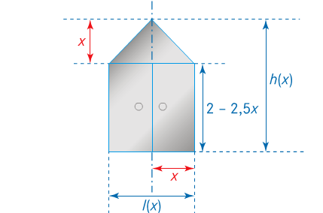Des particuliers ont choisi un style de fenêtre pour leur maison qui impose les dimensions suivantes (en mètres). Afin d’obtenir une fenêtre offrant une clarté suffisante, les particuliers désirent que l’aire de la fenêtre soit supérieure à 0,9 m².

**Problématique** : Pour quelles valeurs de *x* l’aire de la fenêtre est-elle supérieure à 0,9 m² ?

1. Exprimer en fonction de *x*, la hauteur *h*(*x*) de la fenêtre.
2. Exprimer en fonction de *x*, la largeur *l*(*x*) de la fenêtre.
3. Montrer que l’aire *a*(*x*) de la fenêtre, en fonction de *x*, est égale à *a*(*x*)=-4*x*²+4*x*.
   1. Tracer la courbe représentative de la fonction *a* sur [0 ;1].
   2. Résoudre graphiquement l’équation *a*(*x*)=0,9 (arrondir à0,01 près), puis l’inéquation *a*(*x*)≥0,9.
4. En utilisant la réponse à la question 4.2, répondre à la problématique.

**Problème n°2 :**

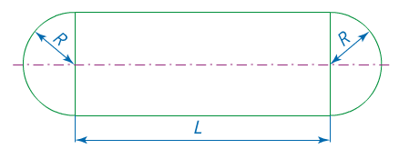Un industriel fabrique des citernes constituées d’un cylindre et de deux demi-sphères utilisées pour le transport de carburant. Le schéma suivant représente une citerne. L’unité est le mètre.

**Problématique** : Pour quelles valeurs de *R* le volume de la citerne est compris entre 10 m3 et 15 m3?

Soit *f* la fonction définie sur [0,5 ;1] par *f*(*x*)=4*x*3+15*x*².

1. Tracer la courbe représentative de la fonction f
   1. Exprimer en fonction de L et de R, le volume V de la citerne. (On rappelle que le volume d’un cylindre est $πR²L et que le volume d^{'}unesphère est \frac{4}{3}πR^{3}$.
   2. En prenant 3 pour valeur approché de π et en considérant une citerne où L = 5, montrer que V(R) = 4R3+15R²
2. Utiliser le graphique tracé à la question 1. Pour répondre aux questions suivantes.
   1. L’industriel reçoit la commande d’une citerne de volume 10 m3. Déterminer graphiquement, à 0,01 près, la valeur du rayon R de la citerne.
   2. Déterminer graphiquement, à 0,01 près la réponse à la problématique.